解决方案说明书
Solution Model Description
编号：TMP-SMD
版本 1.0.1

作者： | 尼世鑫 | 日期： | 2021年9月3日
审批： | 程果 | 日期： | 2021年9月5日

变更记录

日期 | 版本 | 变更说明 | 作者
2021年9月3日 | 1.0 | 创建&编写 | 尼世鑫
2021年9月5日 | 1.0.1 | 补充修改&审核 | 程果

简介
该项目实现对校园进出的管理，重点实现了使用管理员后台管理车辆车位信息的功能。管理员可使用系统实现对车辆和车位的增删改查功能。且管理员可以查询车辆进出记录，但不可删除和修改记录。只能通过系统程序添加进出记录。

内容
本项目主要实现校园车辆和车位的信息管理以及根据当前车位空余数量智能控制车辆进出的功能。
- 不同车辆可以停放的车位数量不同（注册车辆可以停在所有车位上，校外车辆只能停放在普通车位上）
- 在线查看车辆和车位的信息
- 在线查看车辆进入校的记录
- 对车辆信息和车位信息的增删改查
- 后台管理系统

适用对象
本系统是用于校园的工作人员

参考文档
（1）豆丁网.解决方案说明书TMP-SMD[EB/OL]. (2016-06-10)[2021-09-03]. https://www.docin.com/p-1632287089.html.

系统整体架构
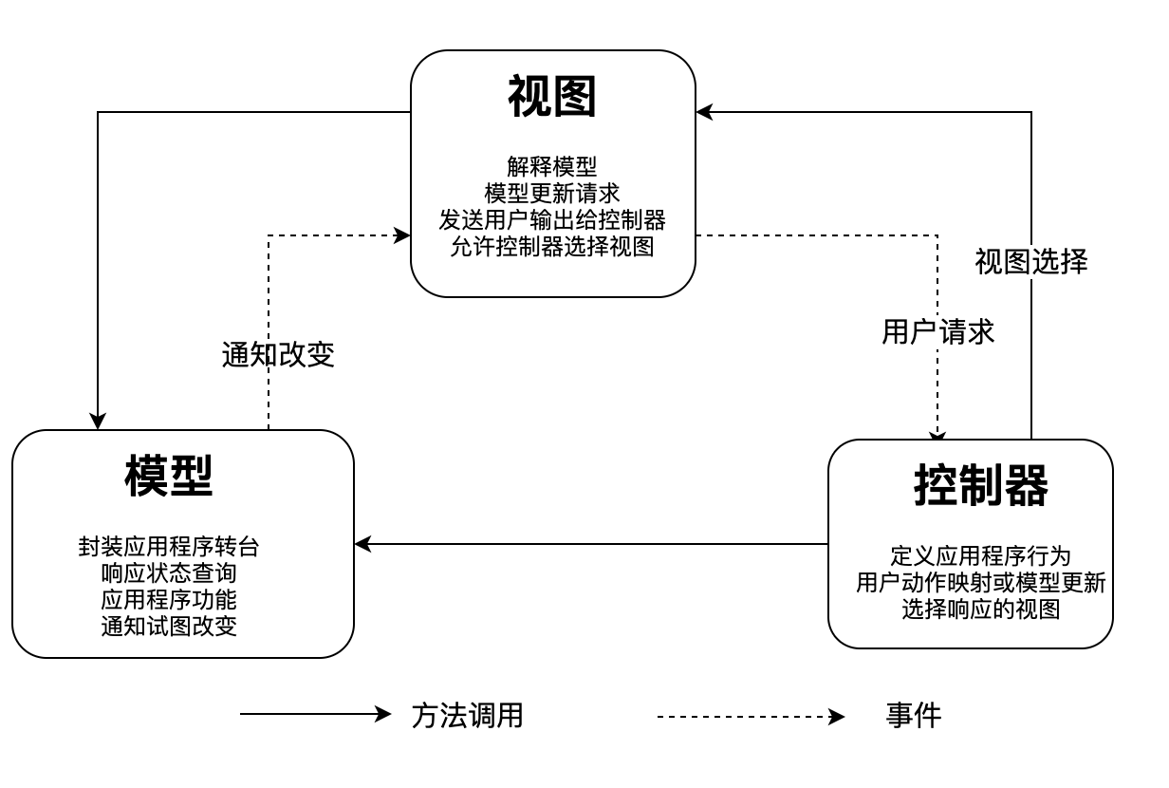

资源层解决方案
3.1 数据库设计的概念模型
数据访问层负责对业务层提供数据操作。业务层或者通用层中所有的对象都通过数据访问层的对象访问数据库。数据访问层中的类是按业务对象来组织的，每个业务对象包含的数据可能存在不同的几种数据表中，它由数据访问类组织成一个概念中的对象。
3.2 资源层组件
资源层组件是完成数据库处理的组件，例如数据源的管理、执行数据库的查询、CRUD。
3.2.1 资源层类图
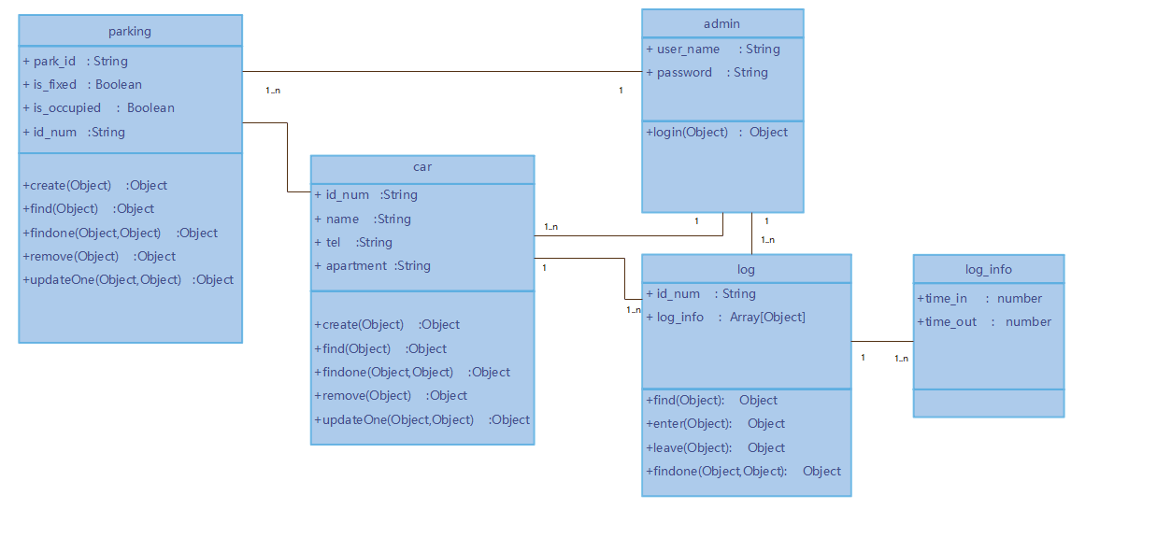
3.2.2 类详细设计
类名称 |  | Car |  |  | 所属包名称
类变量定义(先Public->protected->private)
名称 |  |  | 类型 |  |  |  | 描述
id_num |  |  | String |  |  |  | 车辆的车牌号
name |  |  | String |  |  |  | 车主的姓名
tel |  |  | String |  |  |  | 车主的电话
apartment |  |  | String |  |  |  | 车主所在的院系
方法(先Public->protected->private)
名称 | 参数 |  |  | 返回值 |  |  |  | 简单描述
Create() | Object |  |  | Object |  |  |  | 查询条件作为参数，返回结果信息或者错误信息
Find() | Object |  |  | Object |  |  |  | 查询条件作为参数，返回结果信息或者错误信息
FindOne() | Object |  |  | Object |  |  |  | 查询条件作为参数，返回结果信息或者错误信息
Remove() | Object |  |  | Object |  |  |  | 查询条件作为参数，返回结果信息或者错误信息
UpdateOne() | where: Object newFields: Object |  |  | Object |  |  |  | 将查询条件和更新后的信息作为参数，返回结果信息或错误信息

类名称 |  | Parking |  |  | 所属包名称
类变量定义(先Public->protected->private)
名称 |  |  | 类型 |  |  |  | 描述
park_id |  |  | String |  |  |  | 停车位的编号
is_fixed |  |  | Boolean |  |  |  | 标记该车位是否为校内车辆专属车位
is_occupied |  |  | Boolean |  |  |  | 标记当前时刻车位是否被占用
id_num |  |  | String |  |  |  | 车位被占用时车辆的车牌号
方法(先Public->protected->private)
名称 | 参数 |  |  | 返回值 |  |  |  | 简单描述
Create() | Object |  |  | Object |  |  |  | 查询条件作为参数，返回结果信息或者错误信息
Find() | Object |  |  | Object |  |  |  | 查询条件作为参数，返回结果信息或者错误信息
FindOne() | Object |  |  | Object |  |  |  | 查询条件作为参数，返回结果信息或者错误信息
Remove() | Object |  |  | Object |  |  |  | 查询条件作为参数，返回结果信息或者错误信息
UpdateOne() | where: Object newFields: Object |  |  | Object |  |  |  | 将查询条件和更新后的信息作为参数，返回结果信息或错误信息

类名称 |  | Log |  |  | 所属包名称
类变量定义(先Public->protected->private)
名称 |  |  | 类型 |  |  |  | 描述
id_num |  |  | String |  |  |  | 车辆的车牌号
log_info |  |  | Array [ Object{  time_in: number  time_out: number  }] |  |  |  | 车辆进出校园的时间
方法(先Public->protected->private)
名称 | 参数 |  |  | 返回值 |  |  |  | 简单描述
Enter() | Object |  |  | String |  |  |  | 输入查询条件，根据当前车位情况返回车已入库，无空车位以及异常这三种情况的提示信息
Find() | Object |  |  | Array/Object |  |  |  | 根据给定的查询条件，返回查询到的车辆进出信息序列，或者返回错误信息
Leave() | Object |  |  | Object |  |  |  | 根据给定的查询条件，返回包含停车费用的结果信息，或者返回报错信息

业务层解决方案
4.1 业务层概述
业务层是专门处理软件业务去求的一层，处于数据库智商，服务层之下，作为一组微服务提供给服务层暴露给表现层。集中了所有业务处理的代码，处理了应用程序的业务逻辑和业务校验。
4.2 业务层类图
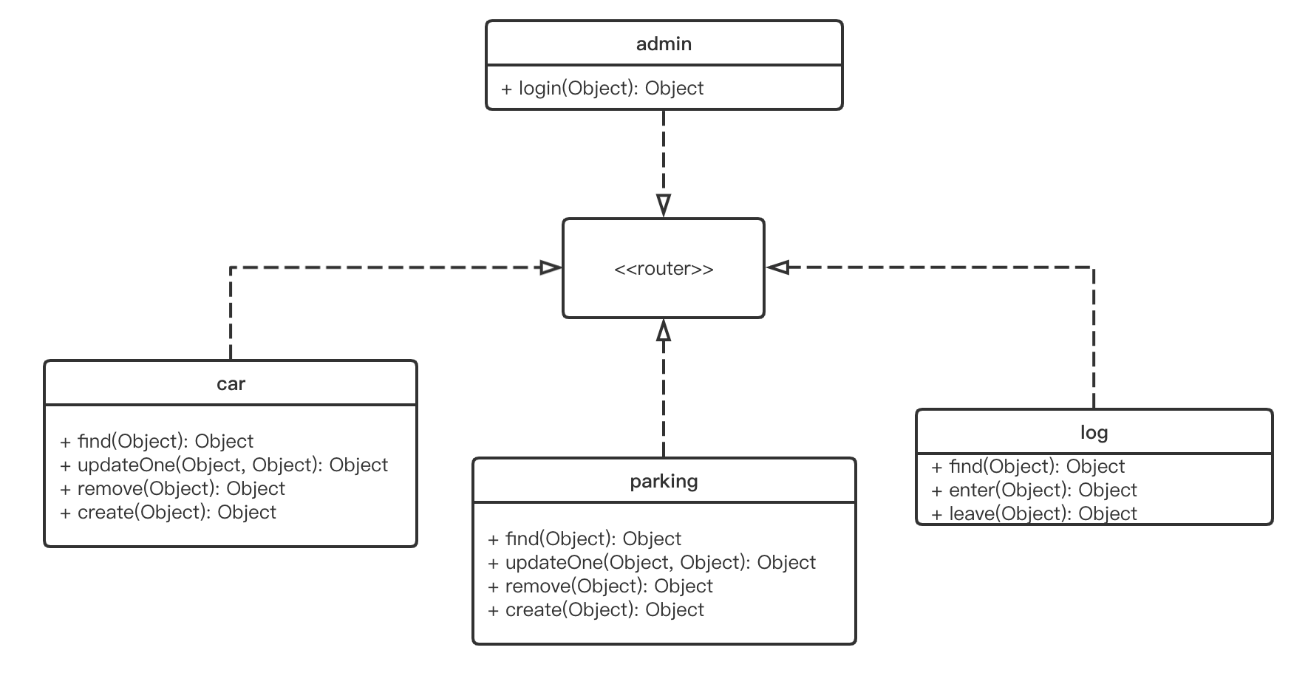
4.3 业务层类详细设计
类名称 |  | admin |  |  | 所属包名称
类变量定义(先Public->protected->private)
名称 |  |  | 类型 |  |  |  | 描述
user_name |  |  | String |  |  |  | 管理员账户
password |  |  | String |  |  |  | 账户密码
方法(先Public->protected->private)
名称 | 参数 |  |  | 返回值 |  |  |  | 简单描述
Login | name: String  password: String |  |  | Object |  |  |  | 接收输入的账户密码，若匹配则返回成功信息，否则返回失败信息

类名称 |  | Car |  |  | 所属包名称
类变量定义(先Public->protected->private)
名称 |  |  | 类型 |  |  |  | 描述
id_num |  |  | String |  |  |  | 车辆的车牌号
name |  |  | String |  |  |  | 车主的姓名
tel |  |  | String |  |  |  | 车主的电话
apartment |  |  | String |  |  |  | 车主所在的院系
方法(先Public->protected->private)
名称 | 参数 |  |  | 返回值 |  |  |  | 简单描述
Create() | Object |  |  | Object |  |  |  | 查询条件作为参数，返回结果信息或者错误信息
Find() | Object |  |  | Object |  |  |  | 查询条件作为参数，返回结果信息或者错误信息
FindOne() | Object |  |  | Object |  |  |  | 查询条件作为参数，返回结果信息或者错误信息
Remove() | Object |  |  | Object |  |  |  | 查询条件作为参数，返回结果信息或者错误信息
UpdateOne() | where: Object newFields: Object |  |  | Object |  |  |  | 将查询条件和更新后的信息作为参数，返回结果信息或错误信息

类名称 |  | Parking |  |  | 所属包名称
类变量定义(先Public->protected->private)
名称 |  |  | 类型 |  |  |  | 描述
park_id |  |  | String |  |  |  | 停车位的编号
is_fixed |  |  | Boolean |  |  |  | 标记该车位是否为校内车辆专属车位
is_occupied |  |  | boolean |  |  |  | 标记当前时刻车位是否被占用
id_num |  |  | String |  |  |  | 车位被占用时车辆的车牌号
方法(先Public->protected->private)
名称 | 参数 |  |  | 返回值 |  |  |  | 简单描述
Create() | Object |  |  | Object |  |  |  | 查询条件作为参数，返回结果信息或者错误信息
Find() | Object |  |  | Object |  |  |  | 查询条件作为参数，返回结果信息或者错误信息
FindOne() | Object |  |  | Object |  |  |  | 查询条件作为参数，返回结果信息或者错误信息
Remove() | Object |  |  | Object |  |  |  | 查询条件作为参数，返回结果信息或者错误信息
UpdateOne() | where: Object newFields: Object |  |  | Object |  |  |  | 将查询条件和更新后的信息作为参数，返回结果信息或错误信息

类名称 |  | Log |  |  | 所属包名称
类变量定义(先Public->protected->private)
名称 |  |  | 类型 |  |  |  | 描述
id_num |  |  | String |  |  |  | 车辆的车牌号
log_info |  |  | Array [ Object{  time_in: number  time_out: number  }] |  |  |  | 车辆进出校园的时间
方法(先Public->protected->private)
名称 | 参数 |  |  | 返回值 |  |  |  | 简单描述
Enter() | Object |  |  | String |  |  |  | 输入查询条件，根据当前车位情况返回车已入库，无空车位以及异常这三种情况的提示信息
Find() | Object |  |  | Array/Object |  |  |  | 根据给定的查询条件，返回查询到的车辆进出信息序列，或者返回错误信息
Leave() | Object |  |  | Object |  |  |  | 根据给定的查询条件，返回包含停车费用的结果信息，或者返回报错信息

表示层解决方案
5.1 表示层概述
展示给用户的界面。
5.2 表示层类图
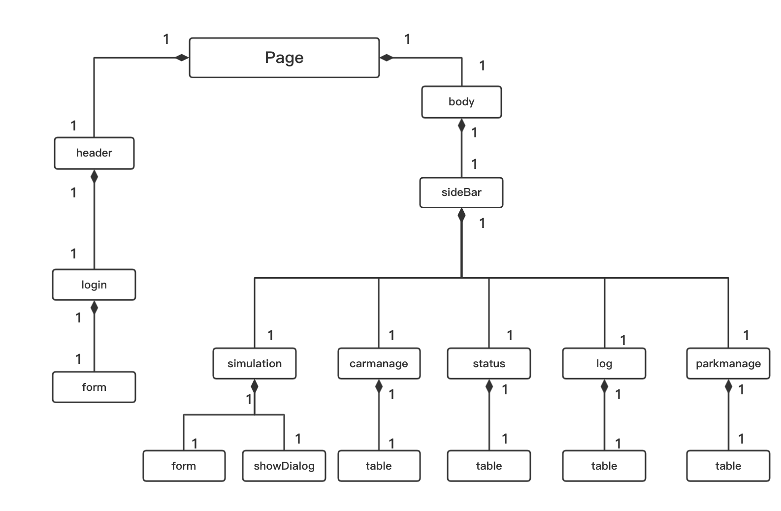
5.3 用例实现
5.3.1 管理员登录用例
1)．用例名称及编号
用例名称：管理员登录
编号：GLYDL
2)．用例概述：管理员登录该系统进行后续操作
3)．页面流程图
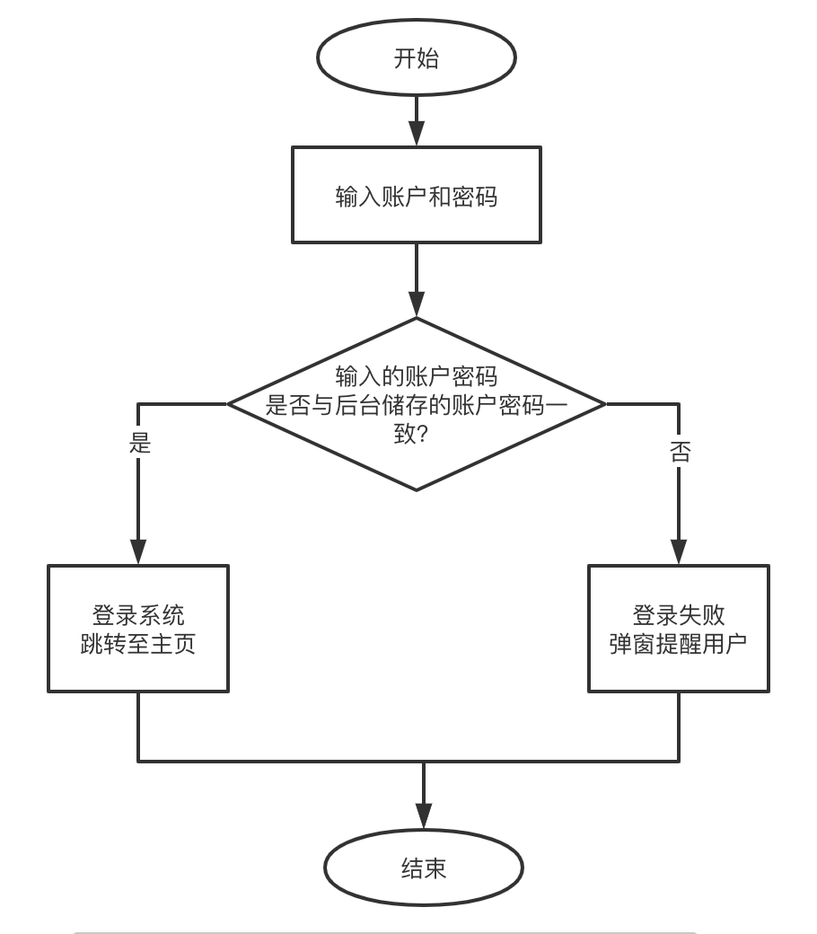

4)．视图设计（VUE、Servlet）
VUE页面说明
页面名称 |  | 登录页面
功能简述 |  | 管理员通过账户密码登录后台系统
进入的URL |  | /login |  |  | 进入方式 | forward
数据来源定义
编号 | 参数名称 |  | 来源 | 说明
1 | USERNAME |  | 后端 | 用户填写
2 | PASSWORD |  | 后端 | 用户填写
页面外观
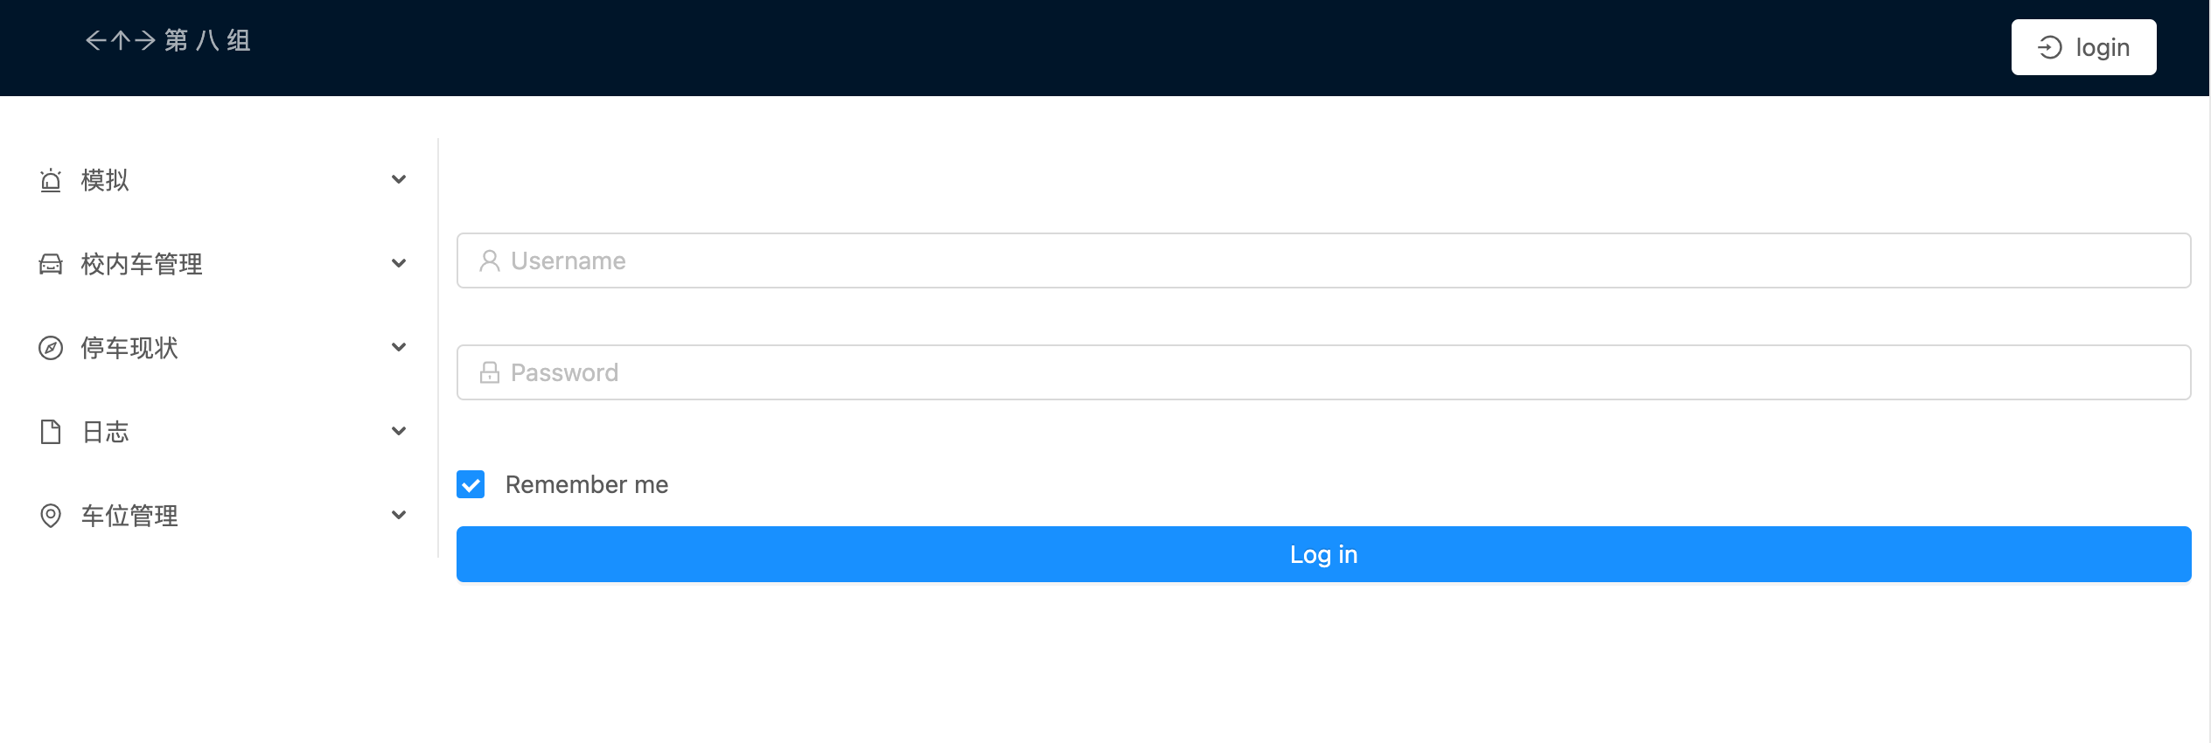

5．控制器（Servlet、Action类）
Servlet类说明
类名称 |  |  | Admin
功能简述 |  |  | 管理员登录  执行的操作如下：  - 从报文主体中得到输入的账户密码信息  - 与后台中的账户密码比对  - 若账户密码相同，则跳转至主页  - 否则弹窗提示管理员
输入定义
# |  | 名称 |  | 类型 |  | 说明
1 |  | USENAME |  | String |  | 用户的账号，从用户输入中获得
2 |  | PASSWORD |  | String |  | 用户的密码，从用户输入中获得
处理流程
若用户账户密码正确，则跳转至主页
输出定义
# | 名称 |  |  | 类型 | 说明
1 | Response |  |  | Object | Response.status=200时，表示账户密码输入正确，Object中包含massage：“Login OK！”
2 | Response |  |  | Object | Response.status=403时，表示账户密码输入错误，Object中包含massage：“Login error！”
3 | Response |  |  | Object | Response.status=403时，表示出现异常情况，Object中包含massage：“LoginFunc error！”

5.3.2 车辆登记用例
1．用例名称及编号
用例名称：车辆登记
编号：CLDJ
2．用例概述：管理员向系统写入新的车辆信息
3．页面流程图
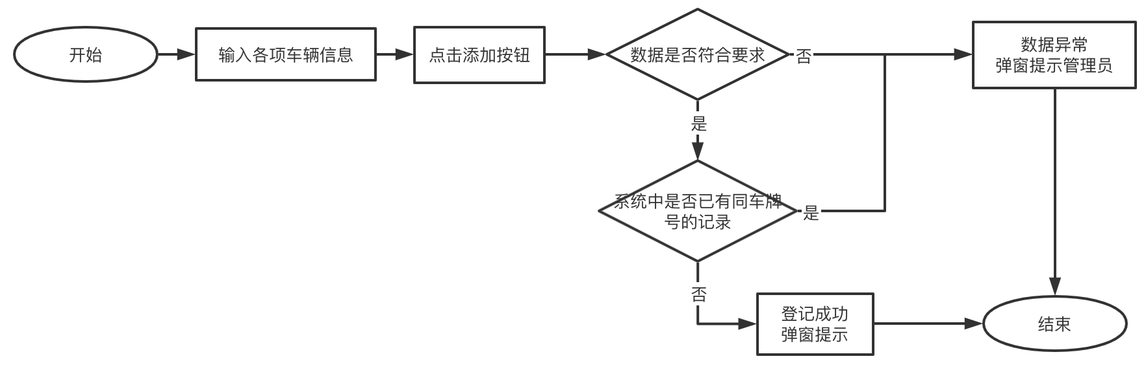

4．视图设计（VUE、Servlet）
VUE页面说明
页面名称 |  | 车辆登记
功能简述 |  | 管理员向系统写入新的车辆信息记录
进入的URL |  | /carmanage.vue |  |  | 进入方式 | forward
数据来源定义
编号 | 参数名称 |  | 来源 | 说明
1 | ID_NUM |  | 后端 | 用户填写
2 | NAME |  | 后端 | 用户填写
3 | TEL |  | 后端 | 用户填写
4 | APRATMENT |  | 后端 | 用户填写
页面外观
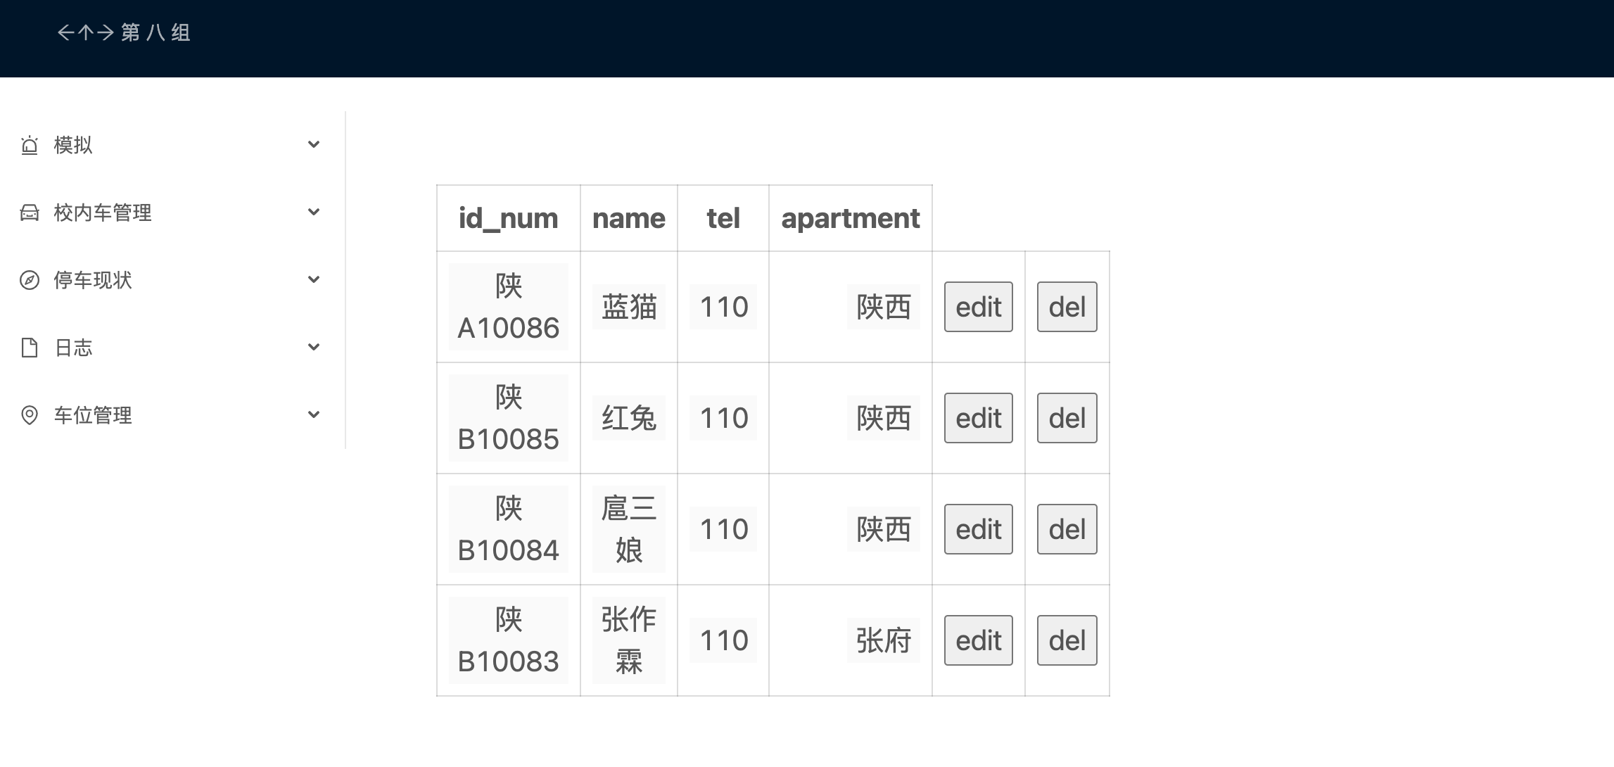

5．控制器（Servlet、Action类）
Servlet类说明
类名称 |  |  | Car
功能简述 |  |  | 添加车辆数据信息  执行的操作如下：  1. 从报文主体中得到新的车辆信息  - 检查车辆信息是否符合条件  3. 检查数据库中是否有相同车牌号  4. 将通过检查的数据加入数据库
输入定义
# |  | 名称 |  | 类型 |  | 说明
1 |  | ID_NUM |  | String |  | 登记的车牌号，从用户的输入中得到
2 |  | NAME |  | String |  | 车主姓名，用户输入
3 |  | TEL |  | String |  | 车主联系方式，用户输入
4 |  | APARTMENT |  | String |  | 车主所在院系，用户输入
处理流程
管理员在填写完新车辆信息后，点击添加按钮，在检查信息符合要求后加入数据库中，并弹窗提示
输出定义
# | 名称 |  |  | 类型 | 说明
1 | Response |  |  | Object | 当Response.status=200时，表示新数据添加成功
2 | Response |  |  | Object | 当Response.status=403时，表示新数据添加失败

5.3.3 车辆信息查询用例
1．用例名称及编号
用例名称：车辆信息查询
编号：CLXXCX
2．用例概述：管理员可查询到所有登记车辆信息
3．页面流程图
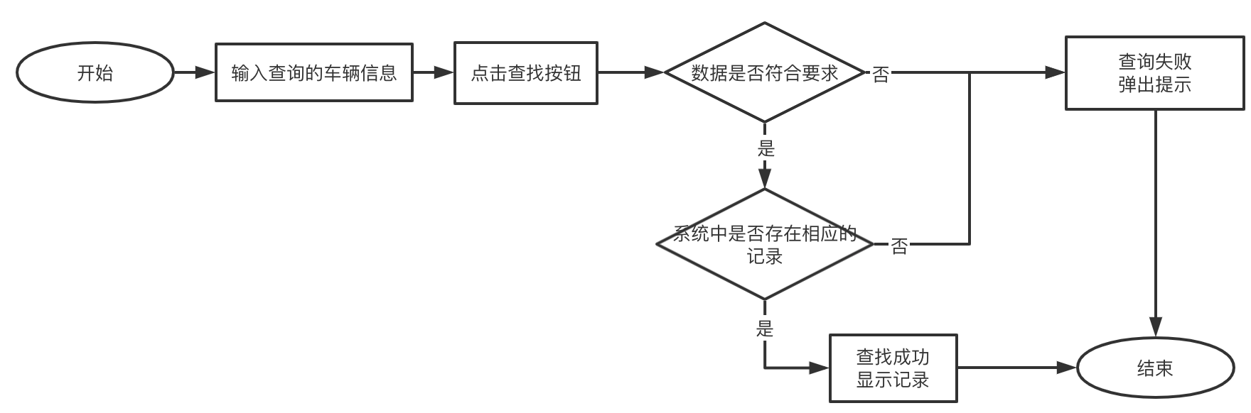

4．视图设计（VUE、Servlet）
VUE页面说明
页面名称 |  | 车辆查询
功能简述 |  | 管理员通过信息查询符合条件的车辆信息
进入的URL |  | /carmanage.vue |  |  | 进入方式 | forward
数据来源定义
编号 | 参数名称 |  | 来源 | 说明
1 | ID_NUM |  | 后端 | 用户填写
2 | NAME |  | 后端 | 用户填写
3 | TEL |  | 后端 | 用户填写
4 | APRATMENT |  | 后端 | 用户填写
页面外观
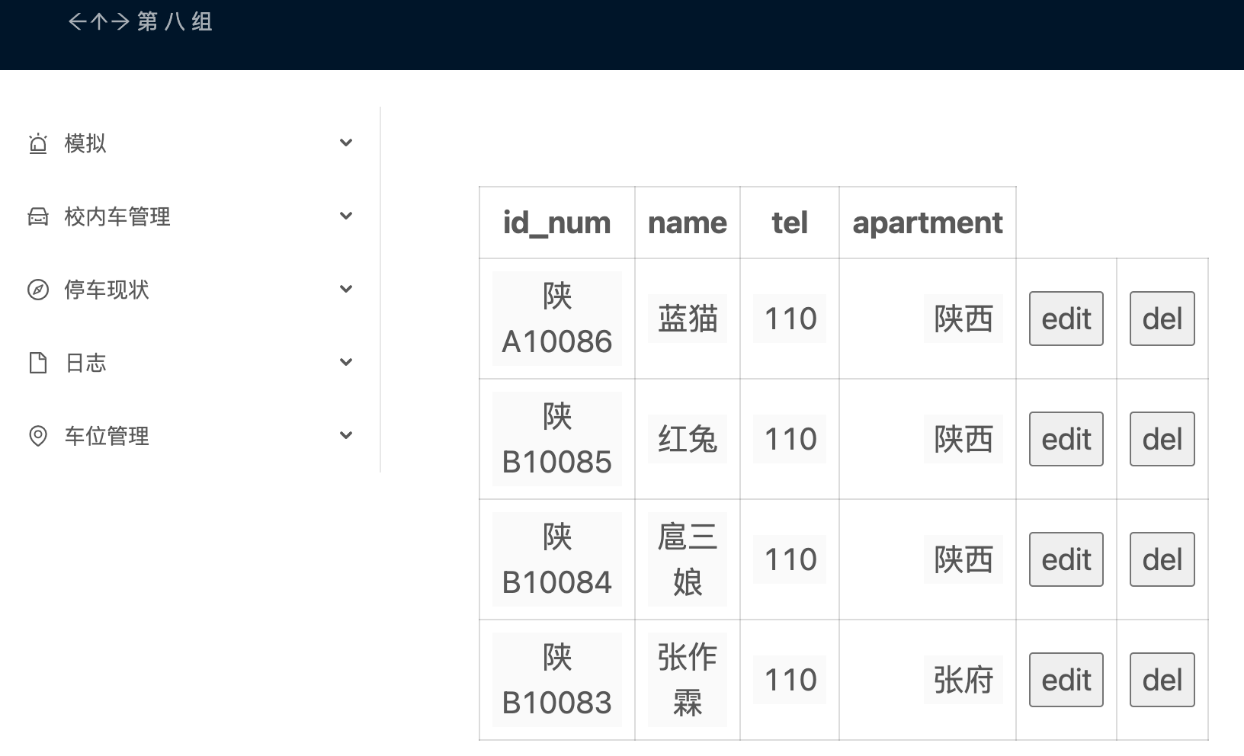

5．控制器（Servlet、Action类）
Servlet类说明
类名称
功能简述 |  |  | 查询并删改车辆记录  执行的操作如下：  - 根据输入的查询数据查询数据库  - 将数据库中符合条件的数据返回并展示  - 在每行数据后追加修改和删除按钮  - 点击删除和修改按钮即可操作数据
输入定义
# |  | 名称 |  | 类型 |  | 说明
1 |  | ID_NUM |  | String |  | 登记的车牌号，从用户的输入中得到
2 |  | NAME |  | String |  | 车主姓名，用户输入
3 |  | TEL |  | String |  | 车主联系方式，用户输入
4 |  | APARTMENT |  | String |  | 车主所在院系，用户输入
处理流程
取出所有符合条件的数据，并在后追加添加和删除按钮
输出定义
# | 名称 |  |  | 类型 | 说明
1 | Response |  |  | Object | 当Response.status=200时，表示数据查询成功
2 | Response |  |  | Object | 当Response.status=403时，表示数据查询失败

5.3.4 车位登记用例
1．用例名称及编号
用例名称：车位登记
编号：CWDJ
2．用例概述：管理员向系统写入新的车位信息
3．页面流程图
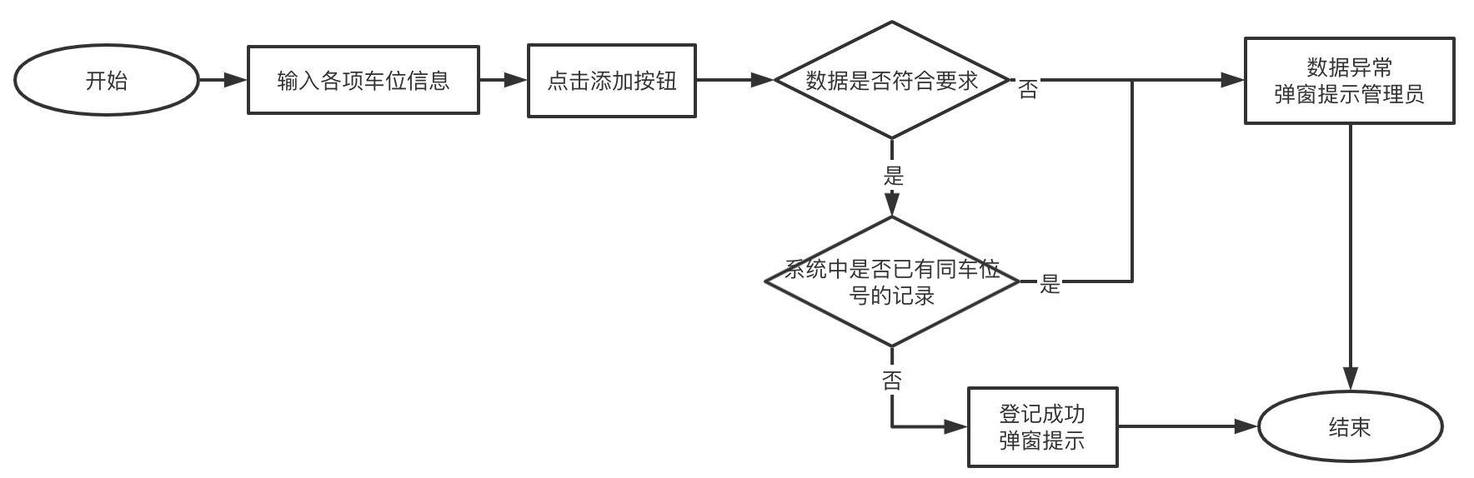

4．视图设计（VUE、Servlet）
VUE页面说明
页面名称 |  | 车位登记
功能简述 |  | 管理员向系统写入新的车位信息记录
进入的URL |  | /parkmanage.vue |  |  | 进入方式 | forward
数据来源定义
编号 | 参数名称 |  | 来源 | 说明
1 | PARK_ID |  | 后端 | 用户填写
2 | IS_FIXED |  | 后端 | 用户填写
3 | IS_OCCUPIED |  | 后端 | 用户填写
4 | ID_NUM |  | 后端 | 用户填写
页面外观
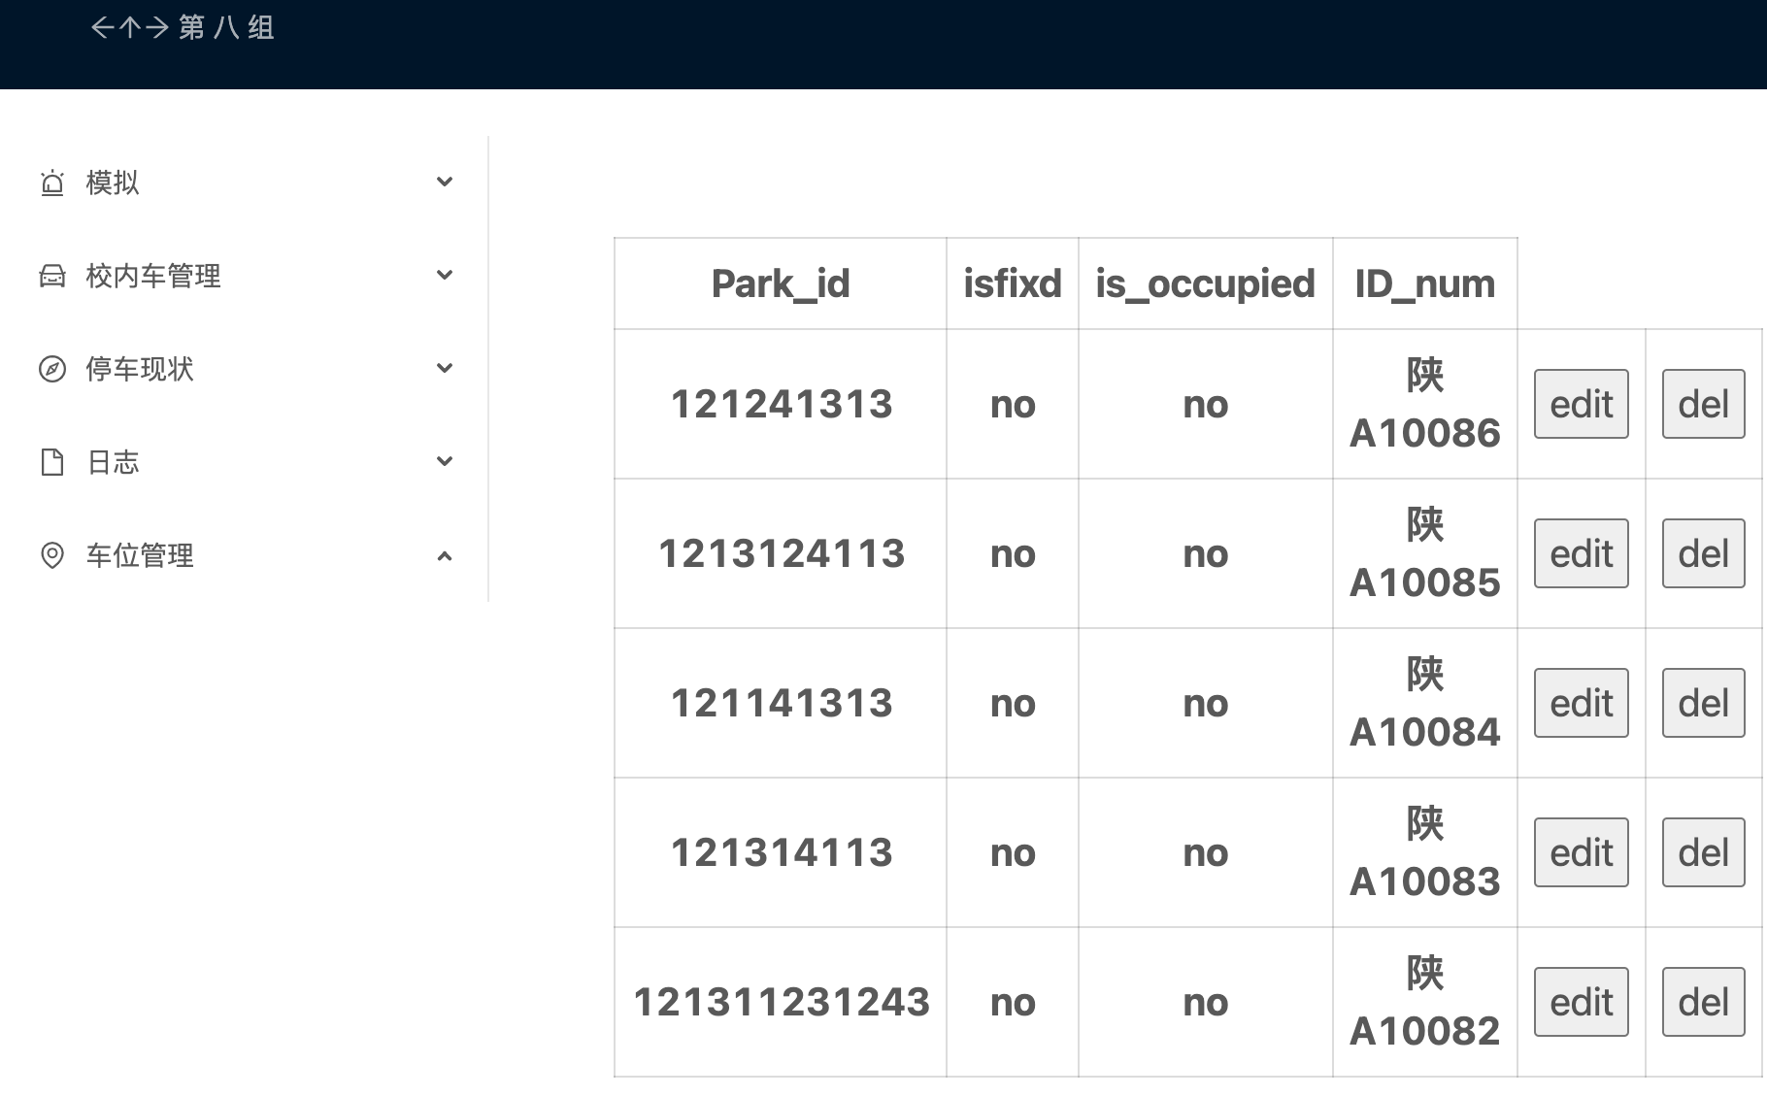

5．控制器（Servlet、Action类）
Servlet类说明
类名称
功能简述 |  |  | 添加车位数据信息  执行的操作如下：  1. 从报文主体中得到新的车位信息  - 检查车位信息是否符合条件  3. 检查数据库中是否有相同车位号  4. 将通过检查的数据加入数据库
输入定义
# |  | 名称 |  | 类型 |  | 说明
1 |  | PARK_ID |  | String |  | 停车位序号，由管理员输入决定
2 |  | IS_FIXED |  | Boolean |  | 标志位，是否为专属车位
3 |  | IS_OCCUPIED |  | Boolean |  | 标志位，是否正在被占用
4 |  | ID_NUM |  | String |  | 正在停放的车辆的车牌号
处理流程
将符合条件的车位信息写入系统
输出定义
# | 名称 |  |  | 类型 | 说明
1 | Response |  |  | Object | 当Response.status=200时，表示新数据添加成功
2 | Response |  |  | Object | 当Response.status=403时，表示新数据添加失败

5.3.5 车位信息查询用例
1．用例名称及编号
用例名称：车位信息查询
编号：CWXXCX
2．用例概述：管理员可查询到所有登记车位信息
3．页面流程图
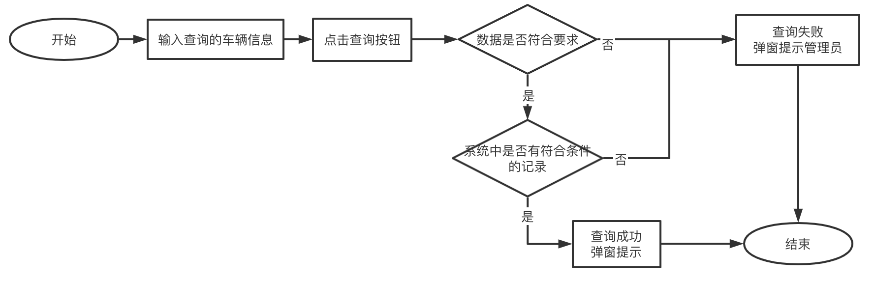

4．视图设计（VUE、Servlet）
VUE页面说明
页面名称 |  | 车辆查询
功能简述 |  | 管理员通过信息查询符合条件的车辆信息
进入的URL |  | /parkmanage |  |  | 进入方式 | forward
数据来源定义
编号 | 参数名称 |  | 来源 | 说明
1 | PARK_ID |  | 后端 | 用户填写
2 | IS_FIXED |  | 后端 | 用户填写
3 | IS_OCCUPIED |  | 后端 | 用户填写
4 | ID_NUM |  | 后端 | 用户填写
页面外观
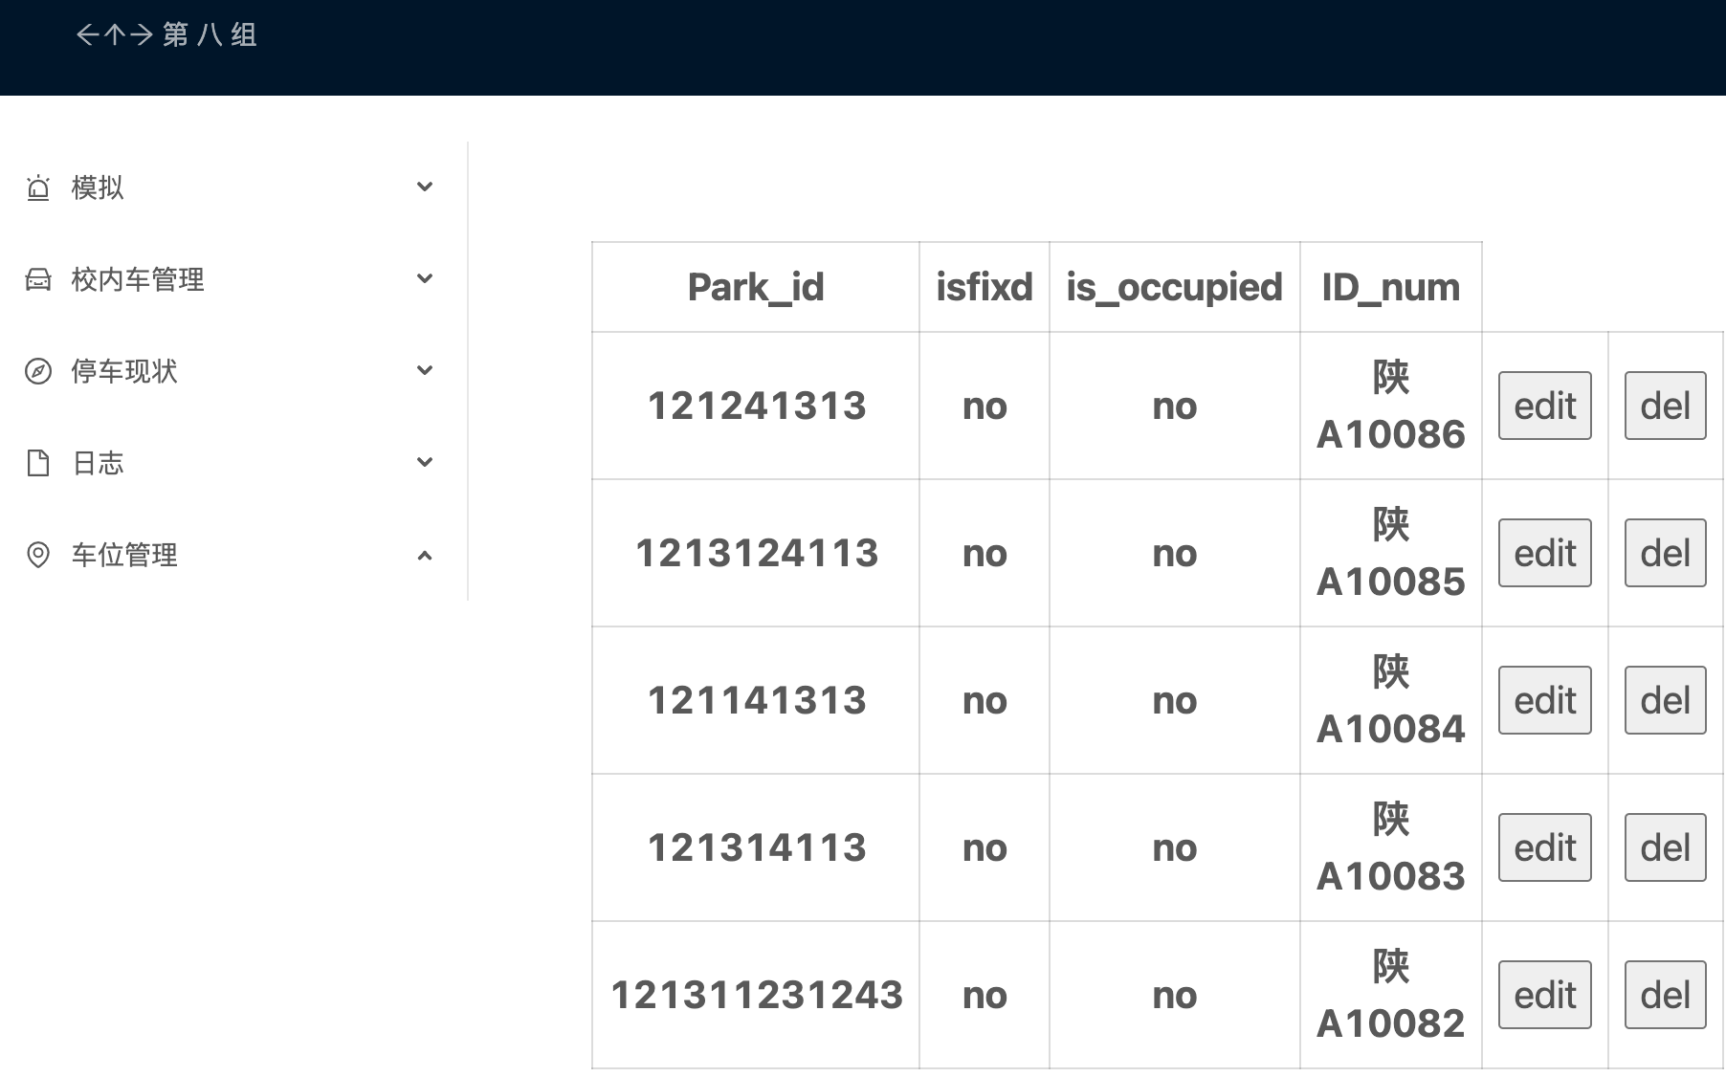

5．控制器（Servlet、Action类）
Servlet类说明
类名称
功能简述 |  |  | 查询并删改车位记录  执行的操作如下：  - 根据输入的查询数据查询数据库  - 将数据库中符合条件的数据返回并展示  - 在每行数据后追加修改和删除按钮  点击删除和修改按钮即可操作数据
输入定义
# |  | 名称 |  | 类型 |  | 说明
1 |  | PARK_ID |  | String |  | 停车位序号，由管理员输入决定
2 |  | IS_FIXED |  | Boolean |  | 标志位，是否为专属车位
3 |  | IS_OCCUPIED |  | Boolean |  | 标志位，是否正在被占用
4 |  | ID_NUM |  | String |  | 正在停放的车辆的车牌号
处理流程
将数据库中符合条件的数据返回并展示，在每行数据后追加修改和删除按钮，点击删除和修改按钮即可操作数据
输出定义
# | 名称 |  |  | 类型 | 说明
1 | Response |  |  | Object | 当Response.status=200时，表示数据查询成功
2 | Response |  |  | Object | 当Response.status=403时，表示数据查询失败

5.3.6 日志查询用例
1．用例名称及编号
用例名称：日志查询
编号：RZCX
2．用例概述：管理员可查询到所有车辆进出记录
3．页面流程图
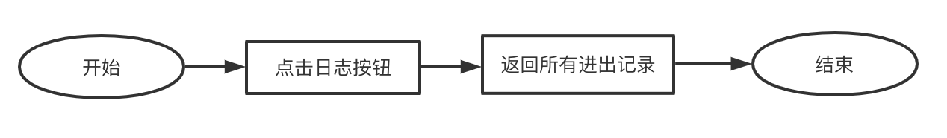

4．视图设计（VUE、Servlet）
VUE页面说明
页面名称 |  | 日志查询
功能简述 |  | 管理员可查询到所有车辆进出记录
进入的URL |  | /log.vue |  |  | 进入方式 | forward
数据来源定义
编号 | 参数名称 |  | 来源 | 说明
1 | LOG |  | 后端 | 来自后端的日志信息
页面外观
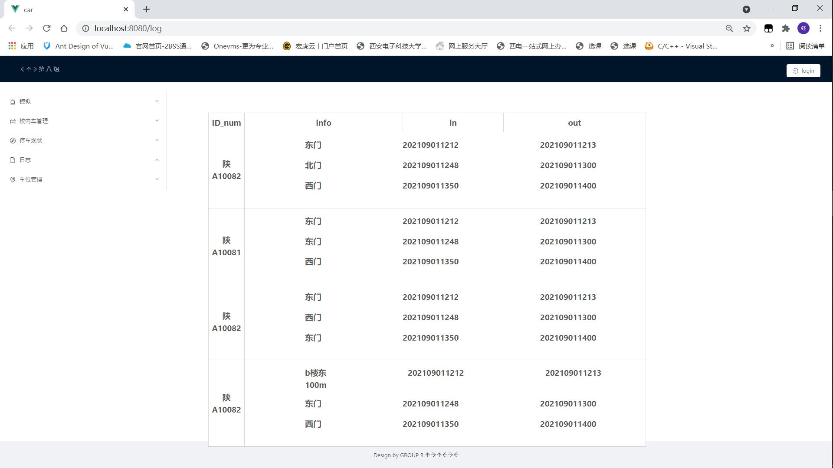

5．控制器（Servlet、Action类）
Servlet类说明
类名称
功能简述 |  |  | 查看后端日志信息  执行的操作如下：  - 单击日志，跳转页面，显示所有所有日志信息
输入定义
# |  | 名称 |  | 类型 |  | 说明
1 |  | LOG |  | Log |  | 系统记录的所有日志信息
处理流程
取出系统所有的日志信息
输出定义
# | 名称 |  |  | 类型 | 说明
1 | Response |  |  | Object | 当Response.status=200时，表示记录查询成功
2 | Response |  |  | Object | 当Response.status=403时，表示记录查询失败

5.3.7 模拟车辆进出用例
1．用例名称及编号
用例名称：模拟车辆进出
编号：MNCLJC
2．用例概述：模拟车辆进出
3．页面流程图

4．视图设计（VUE、Servlet）
VUE页面说明
页面名称 |  | 模拟车辆进出
功能简述 |  | 模拟车辆进出
进入的URL |  | /simulation |  |  | 进入方式 | forward
数据来源定义
编号 | 参数名称 |  | 来源 | 说明
1 | ID_NUM |  | 后端 | 用户填写
页面外观
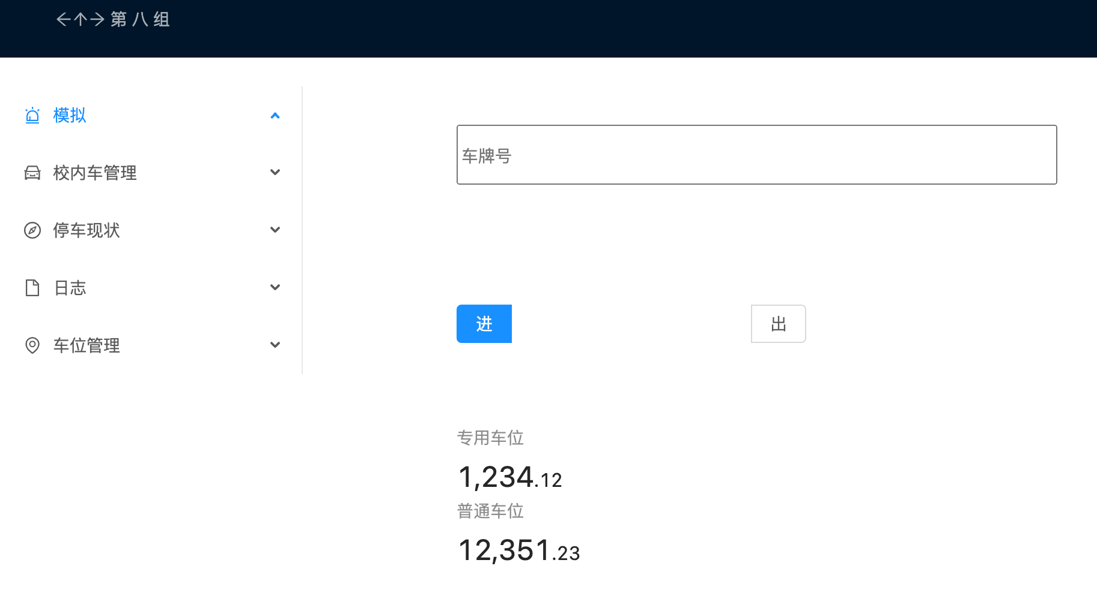

5．控制器（Servlet、Action类）
Servlet类说明
类名称
功能简述 |  |  | 模拟车辆进出  执行的操作如下：  - 在输入框中输入模拟进入的车辆的车牌号  - 点击“进”或“出”，模拟该车辆进入或离开  - 系统自动记录该次出入情况  - 若本次为出，则计算停车费用并显示
输入定义
# |  | 名称 |  | 类型 |  | 说明
1 |  | ID_NUM |  | String |  | 车牌号，从用户的输入中得到
处理流程
记录输入的车牌号的车辆的进出情况
输出定义
# | 名称 |  |  | 类型 | 说明
1 | Response |  |  | Object | 当Response.status=200时，表示新记录添加成功
2 | Response |  |  | Object | 当Response.status=403时，表示新记录添加失败

5.3.8 空余车位查询用例
1．用例名称及编号
用例名称：空余车位查询
编号：KYCWCX
2．用例概述：展示当前所有车位的是否被占用
3．页面流程图

4．视图设计（VUE、Servlet）
VUE页面说明
页面名称 |  | 空余车位查询
功能简述 |  | 空余车位查询
进入的URL |  | /status |  |  | 进入方式 | forward
数据来源定义
编号 | 参数名称 |  | 来源 | 说明
1 | PARK_ID |  | 后端 | 系统查询得到的停车位序号
2 | IS_FIXED |  | 后端 | 区分是否为专属车位
3 | IS_OCCUPIED |  | 后端 | 判断是否为空车位
4 | ID_NUM |  | 后端 | 停放车辆车牌号
页面外观
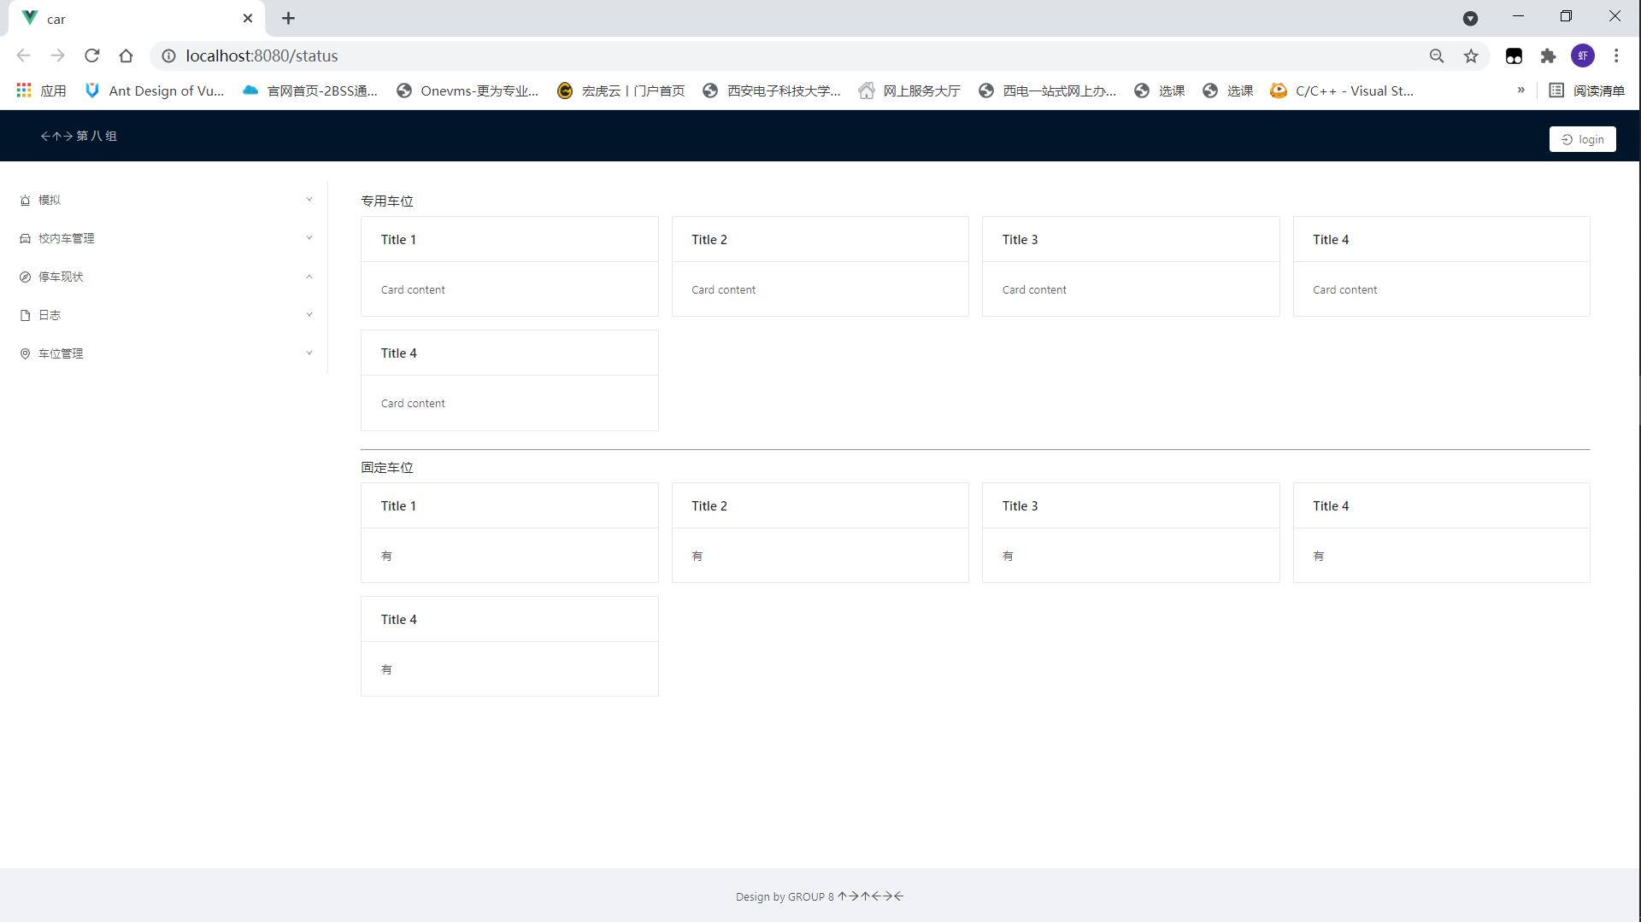

5．控制器（Servlet、Action类）
Servlet类说明
类名称
功能简述 |  |  | 展示车位情况  执行的操作如下：  - 点击停车现状  - 系统查询各个车位的状况  - 在页面上展示
输入定义
# |  | 名称 |  | 类型 |  | 说明
1 |  | PARK_ID |  | String |  | 停车位序号，由管理员输入决定
2 |  | IS_FIXED |  | Boolean |  | 标志位，是否为专属车位
3 |  | IS_OCCUPIED |  | Boolean |  | 标志位，是否正在被占用
4 |  | ID_NUM |  | String |  | 正在停放的车辆的车牌号
处理流程
取出各个车位的情况，并展示
输出定义
# | 名称 |  |  | 类型 | 说明
1 | Response |  |  | Object | 当Response.status=200时，表示数据查询成功
2 | Response |  |  | Object | 当Response.status=403时，表示数据查询失败

